***Министерство образования Республики Беларусь***

***Учреждение Образования***

***«Брестский Государственный Технический Университет»***

***Кафедра ИИТ***

**Лабораторная работа №5**

**По дисциплине «Традиционные и интеллектуальные**

**информационные технологии»**

**Тема: «Решение задач методом Монте-Карло»**

**Выполнил:**

Студент 1-го курса

Группы ИИ-15(1)

Волк И. А.

**Проверил:**

Анфилец С. В.

Брест 2017

Цель: Вычислить численное значение интеграла на интервале.

Ход работы

1. Вычислим точное значение интеграла:

= 2.667

2. Определим область для генерации точек. Значение по оси OX даны по условию, а значения по оси OY нужно определить:



3. Рассчитаем площадь полученного прямоугольника:

Sпр:=4.5

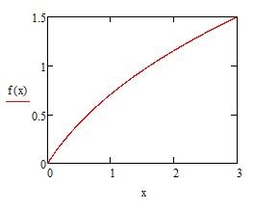

4. Проведем эксперименты эксперименты с N = 100, 500, 1000, 3000, 10000. Где N — количество точек сгенерированных случайным образом:

|  |  |  |  |  |  |
| --- | --- | --- | --- | --- | --- |
| № | N | n | Sф | I | Error |
| 1 | 100 | 71 | 3.195 | 2.667 | 0.198 |
| 2 | 500 | 286 | 2.574 | 2.667 | 0.035 |
| 3 | 1000 | 582 | 2.619 | 2.667 | 0.018 |
| 4 | 3000 | 1788 | 2.682 | 2.667 | 0.00575 |
| 5 | 10000 | 5944 | 2.675 | 2.667 | 0.00305 |

При N =100:

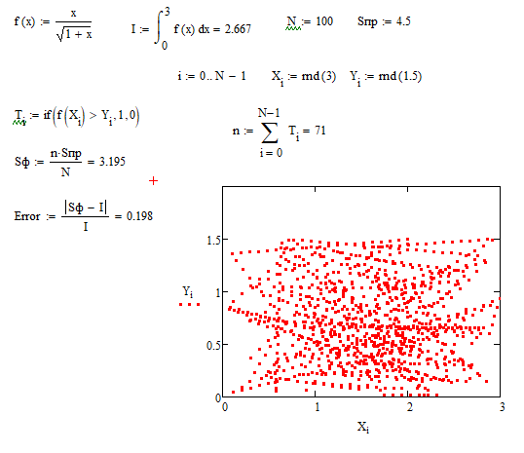

Вывод: по ходу лабораторной работы научился находить интеграл методом Монте-Карло.